Ime i prezime učiteljice: Jasminka Fistrić Grgić, prof.

Škola: OŠ Vilima Korajca, Kaptol

Razredni odjel: 6.a

Školska godina: 2023. /2024.

Datum: 19.01.2024.

Priprema za nastavnu jedinicu:

**Naseljenost Hrvatske, obrada**

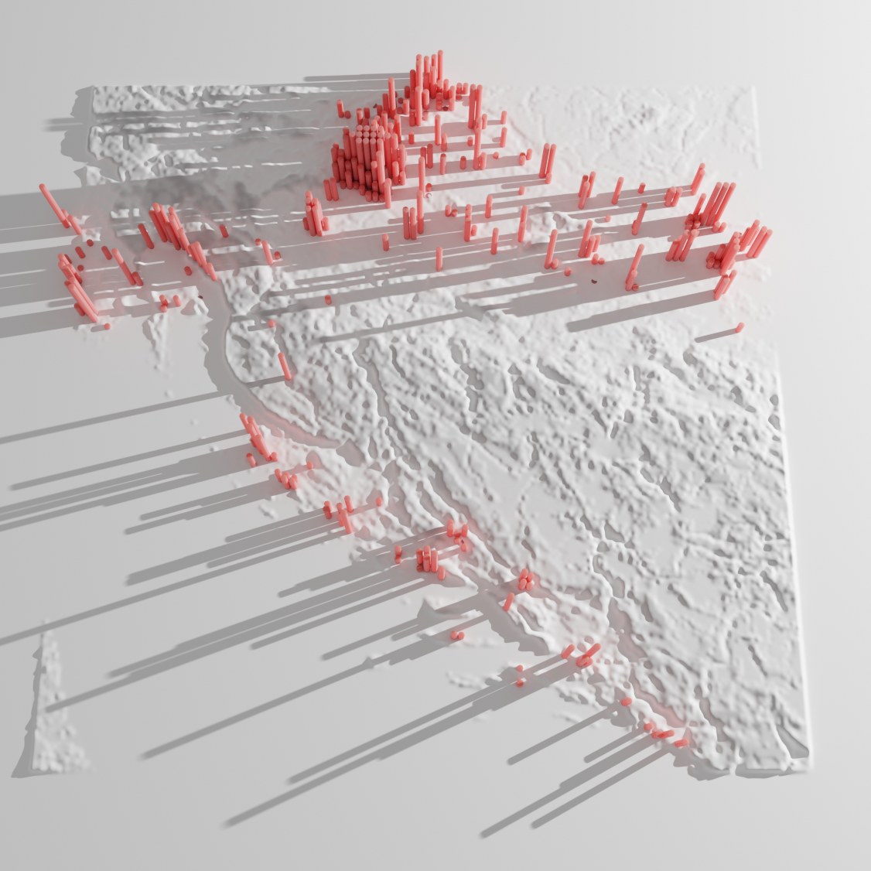

**Tip sata**: obrada

**Odgojno-obrazovni ishod** **na razini predmetnog kurikuluma:**

**GEO OŠ B.A.6.1.** Učenik interpretira podatke o broju i razmještaju stanovnika i gustoći naseljenosti na primjerima iz Hrvatske i svijeta.

**Odgojno-obrazovni ishodi na razini aktivnosti**:

* opisuje postupak popisa stanovništva Hrvatske
* navodi približan broj stanovnika u Hrvatskoj
* analizira linijski dijagram kretanja broja stanovnika
* s pomoću tematskih karata opisuje razmještaj stanovništva i gustoću naseljenosti u Hrvatskoj
* identificira depopulaciju kao dominantan demografski proces u Hrvatskoj

**Očekivanja međupredmetnih tema:**

Osobni i socijalni razvoj, Učiti kako učiti, Uporaba informacijske i komunikacijske tehnologije, Hrvatski jezik, Matematika

* **osr B.3.2.** Razvija komunikacijske kompetencije i uvažavajuće odnose među drugima.
* **uku A.3.1.** Učenik samostalno traži nove informacije iz različitih izvora, transformira ih u novo znanje i uspješno primjenjuje pri rješavanju problema.
* **uku D.3.2.** Učenik ostvaruje dobru komunikaciju s drugima, uspješno surađuje u različitim situacijama i spreman je zatražiti i ponuditi pomoć.
* **ikt A.3.2.** Učenik se samostalno koristi raznim uređajima i programima.
* **ikt C.3.2.** Učenik samostalno i djelotvorno provodi jednostavno pretraživanje, a uz učiteljevu pomoć složeno pretraživanje informacija u digitalnome okružju.
* **OŠ HJ A.6.3.** Učenik čita tekst, uspoređuje podatke prema važnosti i objašnjava značenje teksta.

1. **DIDAKTIČKO-METODIČKI PODACI O NASTAVNOJ JEDINICI**

|  |  |
| --- | --- |
| Etape nastavne jedinice  (trajanje u min.): | uvodni dio sata: 5 minuta  središnji dio sata: 35 minuta  završni dio sata: 5 minuta |
| **Oblici rada:** | Frontalni, rad u paru, suradničko učenje |
| Metode učenja i poučavanja: | 1.Dokumentacijska metoda:  a)rad s udžbenikom,  b)rad na slikovnim materijalima  c)rad s posebno pripremljenim materijalima(radni listić)  2.Verbalne metode:  a)nastavničko izlaganje  b)dijaloška metoda (usmjereni razgovor )  c)učeničko izlaganje  3.Operativne metode  a)igra  4.Demonstracijske metode  a)demonstracija na karti |
| **Mediji**  **(nastavna sredstva**  **i pomagala)** | SREDSTVA   1. udžbenik 2. digitalni alat LearningApps   c) radni listić  POMAGALA   1. Pametna ploča b)računalo c)zidna karta Hrvatske |
| **Popis priloga:** | PRILOG 1. Interaktivni slajd u digitalnom alatu LearningApps  <https://learningapps.org/watch?v=p81okmt9c24>  PRILOG 2. Radni listići za učenike  PRILOG 3. Digitalni alat Wizer <https://app.wizer.me/learn/I8468W>  PRILOG 4. RADNI LISTIĆ za učenike po prilagođenom programu |

**II.KORELACIJA**

|  |
| --- |
| Matematika-računanje s cijelim brojevima, rad sa dijagramima |

**III. LITERATURA**

|  |
| --- |
| 1. Za učenike (udžbenici, priručnici i drugi izvori znanja): 2. GEA2, udžbenik geografije u šestom razredu osnovne škole, prof.dr.sc.Danijel Orešić, prof.Igor Tišma, doc.dr.sc.Ružica Vuk, mr.sc.Alenka Bujan, Predrag Kralj, Školska knjiga, Zagreb, 2021. 3. GEA2, radna bilježnica za geografiju u šestom razredu osnovne škole, prof.dr.sc.Danijel Orešić, prof.Igor Tišma, doc.dr.sc.Ružica Vuk, mr.sc.Alenka Bujan, Predrag Kralj, Školska knjiga, Zagreb, 2021. 4. Geografski atlas za osnovnu školu, Hrvatska školska kartografija i Školska knjiga, Zagreb, 2013. |
| 1. Za nastavnika (stručno-znanstvena, metodička, pedagoška, psihološka):   1. Psihologija obrazovanja, Vizek Vidović, V., M. Rijavec, V. Vlahović-Štetić, Zagreb, IEP-Vern, 2003.;  2. Kako oblikovati ishode učenja počevši od kraja, Marinović, M., Rijeka, AZOO, 2013.;  3. Temeljna nastavna umijeća, C. Kyracou, Zagreb, Educa, 2001. |

Primjeri vrednovanja za učenje, vrednovanje kao učenje i vrednovanje naučenog

Formativno:

* Vrednovanje za učenje, UČITELJ (promatranje, propitivanje za provjeru razumijevanja,)
* Vrednovanje kao učenje, UČENIK (razgovori s učenicima, izlazna kartica)

|  |  |  |  |  |  |  |
| --- | --- | --- | --- | --- | --- | --- |
| **ETAPE NASTAVNE**  **JEDINICE** | UČITELJ | UČENIK | OBLICI RADA | METODE  UČENJA I POUČAVANJA | NASTAVNA SREDSTVA I  POMAGALA | OBLICI VREDNOVANJA |
| UVODNI DIO SATA  5 min.  RAZRADA  35 min.  .  ZAVRŠNI DIO SATA  5 min. | Učitelj najavljuje novu nastavnu jedinicu: Naseljenost Hrvatske  1.aktivnost  Učiteljica uvodno otvara digitalni alat LearningApps na kojem se pojavljuju pitanja na koja učenici usmenim putem odgovaraju.  2.aktivnost  Učiteljica nakon uvodne aktivnosti dijeli učenike u parove, dijeli im iste nastavne listiće s razlikom da svaki par učenika ima svoj dio koji mora riješiti. Nakon što svaki par riješi svoj dio nastavnog listića, slijedi izlaganje svakog para pred cijelim razredom.  Učiteljica dijeli poseban radni listić učeniku po prilagođenom programu.  Nakon određenog vremena danog učenicima za rješavanje radnog listića, učitelj proziva parove da iznesu svoje bilješke.    Učiteljica otvara digitalni alat Wizer na kojem se nalaze pitanja za ponavljanje gradiva. | Učenici zapisuju naslov u svoje bilježnice.  Učenici podizanjem ruku aktivno odgovaraju na postavljena pitanja.  Učenici radom u paru i međusobnom komunikacijom rješavaju zadani dio radnog listića.  **Aktivnosti:**  - prema uputi učitelja/ice radom u paru **istražuje** pouzdane izvore u digitalnome okružju i **navodi** približan broj stanovnika Hrvatske  <https://www.dzs.hr/>   * **piše** bilješke na radni listić * radom u paru **analizira** linijski grafikon kretanja broja stanovnika Hrvatske u udžbeniku str. 80. * **definira** pojam depopulacije * **računa** gustoću naseljenosti Hrvatske * **definira** Hrvatsku kao srednje gusto naseljenu zemlju * **analizira** tematsku kartu u udžbeniku str. 81. * **razvrstava** rijetko od gusto naseljenih krajeva Hrvatske * **navodi** uzroke guste odnosno rijetke naseljenosti pojedinih područja i županija u Hrvatskoj * kratkim usmenim izlaganjem **prezentira** učitelju/ici i ostalim učenicima u razredu svoje bilješke * učenici dolaze pred pametnu ploču i **rješavanju** pitanja u digitalnom alatu Wizer | Frontalni  Individualni  Rad u paru  Suradničko učenje  Rad u paru  Suradničko učenje  Rad u paru  Suradničko učenje  Individualno | 1.Dokumentacijska metoda:  rad s posebno pripremljenim materijalima  2.Verbalne metode:  a)nastavničko izlaganje  b)dijaloška metoda (usmjereni razgovor )  c)učeničko izlaganje  1.Dokumentacijska metoda:  rad s posebno pripremljenim materijalima  2.Verbalne metode:  a)nastavničko izlaganje  b)dijaloška metoda (usmjereni razgovor )  c)učeničko izlaganje | Pametna ploča  Digitalni alat Learning Apps  <https://learningapps.org/watch?v=p81okmt9c24>  Udžbenik  Web stranice Državnog zavoda za statistiku  <https://www.dzs.hr/>  Radni listić u papirnatom obliku – Naseljenost Hrvatske  Digitalni alat Wizer  <https://app.wizer.me/learn/I8468W> | Vrednovanje za učenje, UČITELJ (promatranje, propitivanje za provjeru razumijevanja)  Vrednovanje kao učenje, UČENIK (razgovori s učenicima)  Vrednovanje za učenje, UČITELJ (promatranje, propitivanje za provjeru razumijevanja)  Vrednovanje kao učenje – UČENIK (učenici si međusobno provjeravaju i ispravljaju pogreške na radnom listiću)  Vrednovanje za učenje, UČITELJ (promatranje, propitivanje za provjeru razumijevanja)  Vrednovanje kao učenje – UČENIK (rješavanje digitalnog kviza, provjera naučenog) |

Radni listić za učenike po prilagođenom programu

**KRETANJE BROJA STANOVNIKA HRVATSKE**

* Hrvatska je na zadnjem popisu 2021. imala ______________stanovnika.
* Stanovništvo Hrvatske u stalnom je padu-rastu (zaokruži točan pojam).
* ____________________ je trajnije smanjenje broja stanovnika na nekom području.
* Je li prostor Hrvatske jednako naseljen? ________.
* Zaokruži razloge slabe naseljenosti nekog područja:

Gospodarska razvijenost visokoplaninski reljef mogućnost školovanja

Suša nerazvijenost

U sljedećem zadatku se posluži stranicom 81. u udžbeniku.

Na karti hrvatskih županija žutom bojom oboji najrjeđe naseljenu županiju. Njeno ime je:_______________________.

Crvenom bojom oboji naše 2 najgušće naseljene županije. To su _______________________ i ______________________.

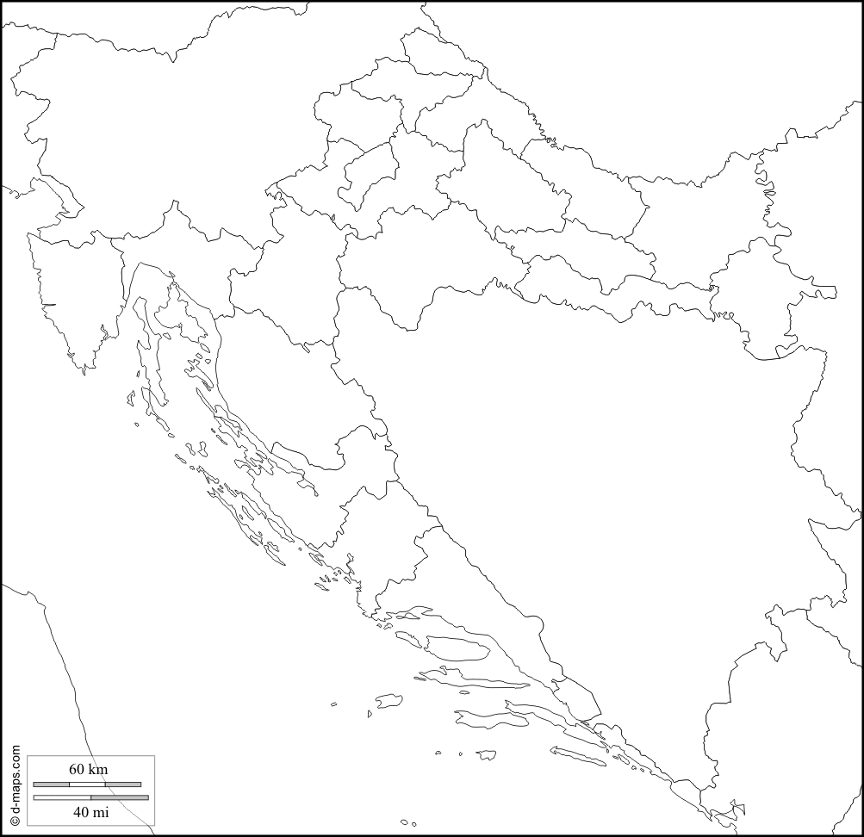

**Radni listić**

**KRETANJE BROJA STANOVNIKA HRVATSKE**

1. Prvi službeni popis stanovništva Hrvatske proveden je davne ________godine i tada je Hrvatska brojala_______________stanovnika.
2. Zadnji popis bio je _________god. i tada je Hrvatska imala ___________stanovnika.

( u odgovoru se posluži službenim stranicama Državnog zavod za statistiku, **www.dzs.hr**)

1. Popis stanovništva u Hrvatskoj provodi ustanova - ____________________________.
2. 3 međupopisna razdoblja u kojima Hrvatska bilježi pad broja stanovnika su:
3. Od ________ do ________god., uzrok:_________________________
4. Od_________do_________god., uzrok:_________________________
5. Od_________do_________god.,uzroci:____________________________________
6. Na linijskom dijagramu crvenom bojom zaokruži međupopisna razdoblja kada je Hrvatska gubila stanovništvo.

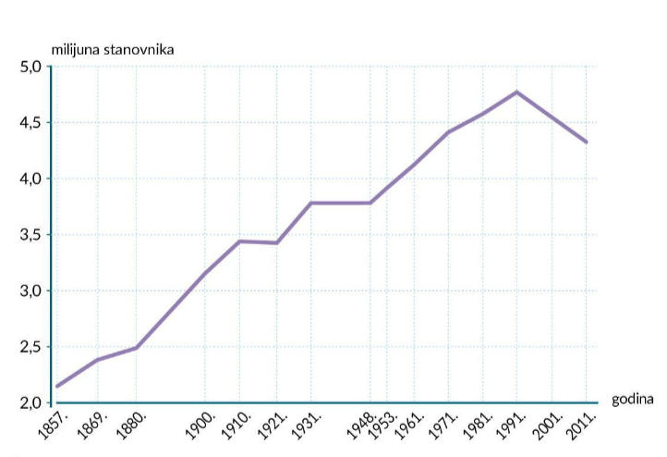

1. Koje godine je Hrvatska imala najviše stanovnika?__________Koliko je taj broj stanovnika iznosio (približno)?_________________

**DEPOPULACIJA**

1. Depopulacija je ______________________________________________________.
2. Je li prostor Hrvatske depopuliran?__________
3. Zaokruži razloge depopulacije nekog prostora:
4. Razvijeno gospodarstvo b)visokoplaninski reljef c) plodno tlo d) nepovoljna klima e) slabo plodno tlo f) manjak vode

**NERAVNOMJERNA NASELJENOST HRVATSKE**

1. Površina Hrvatske iznosi 56 594 km2, a broj stanovnika 3 871 833 stan. (2021.)

Izračunaj gustoću naseljenosti prema podacima koje imaš.

Prostor za računanje:

Gustoća naseljenosti u Hrvatskoj 2021. je iznosila _____stan./km2.

1. Prema dobivenim podacima, a usporedbi s nekim zemljama svijeta (Australija i Kanada sa 3 stan./km2) ili Nizozemskom (400 stan./km2) kakva je gustoća naseljenosti u Hrvatskoj-velika, srednja ili mala gustoća naseljenosti?

_____________________________________________________________________

1. Spoji parove:

Nizinska Hrvatska 2% stanovništva

Gorska Hrvatska 66% stanovništva

Primorska Hrvatska 32% stanovništva

1. Gledano prema županijama, najrjeđe naseljena županija je _________________ sa __________stan./km2.

Koji su uzroci tomu (navedi 2 uzroka)?____________________________________.

1. Gdje spada naša županija po gustoći naseljenosti?_______________________________.